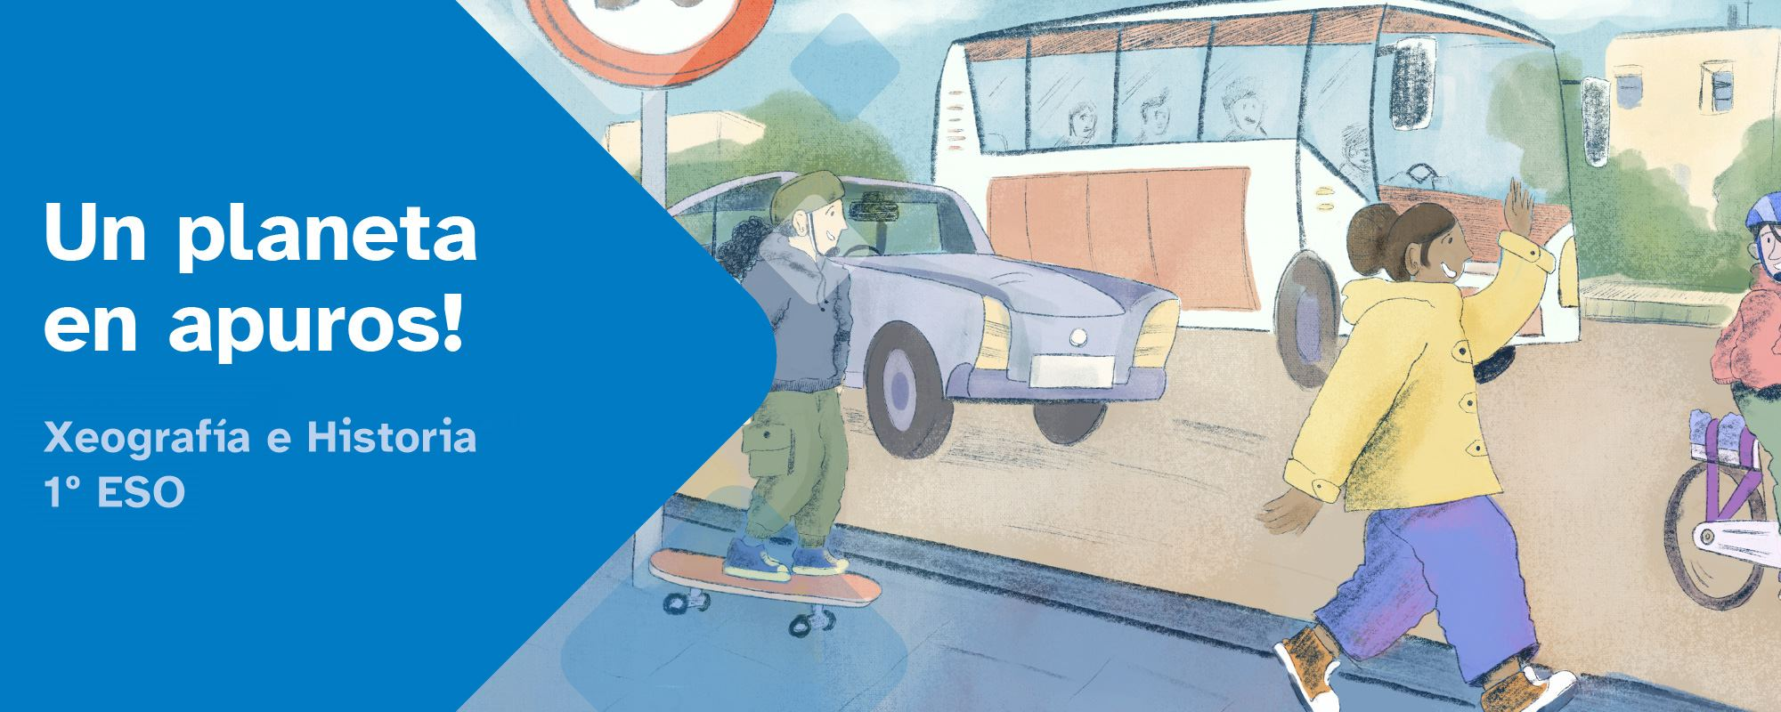
DIARIO DE APRENDIZAXE

Nome:
Materia: | Curso: | Grupo:

Índice
INSTRUCIÓNS 2
FASE 1: Un planeta en apuros! 3
FASE 2: Que sabemos? 6
FASE 3: Conexión 7
FASE 4: Reto final 10
FASE 5: Retos finais ! 13


INSTRUCIÓNS
A idea deste diario de aprendizaxe é que, ademais de ser un portfolio individual, contribúa ao traballo colaborativo por medio dunha posta en común despois de que cubras cada unha das súas fases.
Deberás cubrir cada apartado deste diario de aprendizaxe seguindo as instrucións que se facilitan na unidade de traballo.
O diario de aprendizaxe servirache de axuda para:
- Reflexionar sobre a túa aprendizaxe.
- Autoavaliarte.
- Compartir información cos teus compañeiros e compañeiras de grupo.
- Conseguir o reto proposto.

Ao longo deste diario de aprendizaxe atoparás actividades individuais e actividades grupais, para as que se emprega a seguinte lenda de cores, co fin de facilitar a súa diferenciación:


- Actividades individuais.


- Actividades grupais.

FASE 1: Un planeta en apuros!
Ao inicio de cada actividade proponse un reto que debemos acadar xunto co noso equipo. É importante descubrir o que temos que facer e, para iso, deberemos analizar a actividade e pensar nos pasos a seguir.

Descubrir:
Título da actividade: Como afecta a mobilidade urbana á degradación do medio ambiente?

Motivación previa.
Antes de comezar co traballo sería interesante reflexionar e contestar algunhas preguntas no teu diario de aprendizaxe.
Invitámoste a que investigues y reflexiones un pouco sobre elas. Despois, debes escribir as túas respostas:
- Que cres que é o cambio climático?
…
…
…
- Coñeces os diferentes riscos naturais que afectan ao planeta?
…
…
...

Proposta de reto.
- Redacta as tarefas das que consta o reto. Se non o tes claro, ¿consideras que precisas aclaración do profesorado?
…
…
...
- Indica que farás ti para conseguir o reto e favorecer o traballo en equipo.
…
…
...

Lembra:
Pode ser que xa fixeras retos similares noutros cursos ou materias. Pensa nalgunha actividade parecida que resolveras con anterioridade e poda axudarche con este reto.
- Actividade anterior.
…
…
…
- Que tiven que resolver nesa actividade e, como o fixen?
…
…
…
- Cómo podería aplicalo nas tarefas que me corresponden deste reto?
…
…
…
- E nas tarefas que lles corresponden aos meus compañeiros e compañeiras?
…
…
...
É importante que, unha vez respondidas estas cuestións, ti e o teu grupo, poñades en común estas reflexións, xa que poden servirvos de axuda para avanzar na resolución do reto.
Diario Común: agora, anota as conclusións ás que chegastes no grupo, despois da posta en común. Que tendes que facer? Como ides acadar o reto?
…
…
…
…
…
…
…

Título da actividade: Antes de comezar, preguntámonos
https://www.youtube.com/watch?v=Z34TbQB79jE&t=9s
Agora, tras ver os vídeos que vos mostramos a continuación, facede unha táboa no e anotade as respostas ás seguintes preguntas:
- Cales son os beneficios de cada enerxía verde?
- Cres que substituíndo as enerxías fósiles polas verdes é suficiente para salvar o planeta?
- No fondo, a que continentes afectan estes problemas? Que teñen en común?
- Recordabas estes coñecementos de primaria?
- Por último, redacta unha conclusión (5-10 liñas), coas túas palabras, sobre a relación entre consumo enerxético e a contaminación.
…
…
…
…
…
…
…

FASE 2: Que sabemos?
Unha chamada aos teus coñecementos previos... Lembrabas estes coñecementos de Primaria?
… Recordas os coñecementos dos Reas anteriores sobre Climatoloxía e Paisaxes Naturais?
…O axeitado ou errado das propostas das “5 R” e si as medidas son suficientes para deter o cambio climático e a contaminación.
…
…
…
…
…
…
…
…
Diario Común: agora anota as conclusións ás que chegastes no grupo despois da posta en común.
…
…
...
...
...
...
…
…
…
…
...

FASE 3: Conexión
Agora que xa sabes cal é o reto e cales as túas tarefas, imos a por el!
En primeiro lugar, tes que pensar nos coñecementos que precisades para acadar o reto. Unha vez identificados, pensa nas dificultades que presenta o reto e nas tarefas que che corresponden. É importante identificar estes pequenos problemas e o xeito de resolvelos buscando, entre todo o grupo, a axuda que precisamos.
Ademais, identificaremos as nosas habilidades compartíndoas co resto do grupo, xa que somos un equipo e, xuntos, superaremos as dificultades.

Investigar (Traballo individual):
- Qué ferramentas e coñecementos precisamos para resolver o reto?
…
…
- Teño unha tarefa que resolver, teño as ferramentas e os coñecementos; aínda así, atópome coas seguintes dificultades:
…
…
- Como podo resolver estes problemas?
…
…
- Onde podo buscar axuda?
…
…
- Que habilidades teño eu que poidan axudarme a min e ao meu grupo a superar estes problemas?
…
…
Lembra que, unha vez lle deas resposta a estas cuestións, é importante que ti e o resto do grupo, poñades en común este apartado, xa que vos servirá de axuda para resolver o reto de maneira colaborativa.
Diario Común: agora anota as conclusións ás que chegastes no grupo despois da posta en común.
…
…
...
...
...
...

3.1. Os riscos naturais
En equipo, elaborade un esquema simple coas zonas volcánicas de España. Podedes empregar aplicacións informáticas como FreeMind ou similares. Lembrade que FreeMind é unha aplicación de software libre e que está preinstalada no software da maqueta Abalar. Pega a imaxe do resultado do esquema a continuación:

3.2. Riscos humanos a destrución dos ecosistemas
3.2.1: A biodiversidade
Busca información sobre a biodiversidade en Galicia. Nesta páxina elixe unha especie en perigo de extinción. Fai unha síntese das causas da súa situación actual e as medidas que estimades que poderían revertela.
Causas | Solucións

A biodiversidade.
https://cmatv.xunta.gal/seccion-tema/c/CMAOT_Conservacion?content=Direccion_Xeral_Conservacion_Natureza/Biodiversidade/seccion.html
Nesta páxina atoparás moita información sobre a biodiversidade de Galicia. Debes atopar no panel esquerdo, información sobre a fauna e flora de Galicia.
A continuación elixe unha especie en Galicia en perigo de extinción (flora ou fauna).
Explica por que está en perigo e as accións necesarias para tratar de reverter esa situación.
…
…
…
…
…
…
...

FASE 4: Reto final
Despois de moito traballo, o grupo acadou o reto final. Foron días de compartir coñecementos, superar dificultades e poñer en común ferramentas, e habilidades que contribuíron á resolución deste reto. Ademais da satisfacción polo traballo ben feito, o que levamos aprendido nos servirá nun futuro para resolver situacións similares.
O reto.
Antes de comezar
- Es capaz de identificar os escenarios da degradación do medio ambiente?
- Onde te atopas mellor, traballando de xeito individual ou en grupo? Sabes a diferenza entre a traballo cooperativo e colaborativo?
O obxectivo é analizar o traxecto de cada un dos alumnos e alumnas do profesor Paco desde a súa casa ao instituto no que estudan. Dependendo do medio de transporte que usen, teredes que calcular a pegada de carbono que xera cada un e así, valoraredes traxectos e medios de transporte alternativos para reducir a contaminación urbana. Para superar o reto, o proxecto final deberá responder, como mínimo, a un destes tres retos:
Reto 1
Calculade e valorade a pegada de carbono do alumnado do profesor Paco no traxecto ao instituto. Calculade posibles alternativas máis proveitosas.
Calculade e valorade a pegada de carbono da construción de cada medio de transporte que usa o alumnado do profesor Paco no traxecto ao instituto. Comparade a pegada de carbono dos rapaces, e rapazas e extraede conclusións sobre as posibles alternativas máis proveitosas.
Persoaxe | Medio de transporte | Consumo/ emisón | Kg totais de CO2 á atmosfera
Reto 1: Quen contamina menos?
Reto 2
Creade un mapa ou esbozo da cidade, de máis de 50000 habitantes, máis proxima ao voso instituto e trazade os novos espazos xerados segundo a nova normativa de mobilidade urbana segundo os ODS 2030. Facede despois unha valoración crítica do mesmo.
Reto 2 : Como podemos mudar a nosa mobilidade?

Reto 3
É suficiente con cambiar a nosa mobilidade ou reciclar para salvar o planeta? Tras revisar todo o aprendido nesta unidade, facede unha valoración crítica das políticas de enerxía, mobilidade e reciclaxe que nos afectan e as previsións dos ODS2030.
Reto 3: Creedes que é suficiente cambiar a nosa mobilidade ou reciclar para cambiar o proceso do Cambio Climático?

Agora, co reto final superado e as dificultades superadas grazas as ferramentas e habilidades novas que adquirimos para a resolución do reto final. É o momento de valorar o aprendido e de aplicalo no futuro para resolver situacións similares.

Valorar
- Que ferramentas e coñecementos aprendín para resolver este reto?
…
…
...
- Que dificultades atopei, de maneira individual, para resolver o reto?
…
…
...
- Que dificultades atopei no traballo en grupo para resolver o reto?
…
…
- Que é o máis importante que aprendín ao longo do reto?
…
…
...
- En que outras situacións ou momentos podería aplicar algo do que considero importante (indica algún exemplo real)?
…
…
...
- Que é o que máis me gustou do reto?
…
…

…
- Que é o que menos me gustou do reto?
…
…
...
Diario Común: comenta, co resto dos membros do grupo, as súas repostas neste apartado. Esta posta en común vos servirá para comparar as diferentes visión sobre como lograstes chegar ao reto final.
…
…
...
...
...
…
…
…
…
…

FASE 5: Retos finais !
Chega o momento de ver que fixeron o resto de grupos e de analizar as súas solucións para conseguir o reto. Despois de que cada grupo expoña, publique ou presente o seu produto final e explique como foi o seu proceso en cada unha das fases, valora o seu traballo, do 1 ao 3, na seguinte táboa.

Explorar Reto final
Orixinalidade da solución das tarefas individuais que compoñen o reto.
O reto amosa un bó traballo en equipo.
A exposición oral do reto é axeitada á solución que expoñen.
O reto final amosa que non superaron algunhas das dificultades atopadas.
Os retos dos outros grupos resultáronme moi interesantes e animáronme a viaxar.

Diario Común: comenta, co resto de grupos, as puntuacións deste apartado. Esta posta en común serviravos para analizar as diferentes visións que tedes sobre como, cada grupo, acadou o reto final. A continuación, anota un resumo das conclusións xerais:
…
…
...
...
...
...
…
…
...

Diario de Aprendizaxe: “Un planeta en apuros!”, do proxecto cREAgal, publícase con Licenza Creative Commons Reconocimiento No-comercial Compartir igual 4.0
Os símbolos pictográficos utilizados son propiedade do Goberno de Aragón e foron creados por Sergio Palao para ARASAAC (http://www.arasaac.org), que os distribúe baixo Licenza Creative Commons BY-NC-SA.

